

Technisch ontwerp

Multiversum

Naam: Gino en Jordy

Datum: 20-03-2019

Versie: 1.000

Technisch ontwerp

Inhoudsopgave

1 Inleiding 3

2 Technische specificaties 3

3 Relationeel datamodel 3

Technisch ontwerp

# Inleiding

De opdrachtgever wil dat zijn bedrijf een website krijgt zodat er meer producten kunnen verkocht worden, maar ook zodat als klanten vragen hebben kunnen zij de gewenste informatie vinden op de website.

# Technische specificaties

Login

Invoer user

Invoer admin

Invoer beheerder

Overzicht user

Overzicht admin

Overzicht beheerder

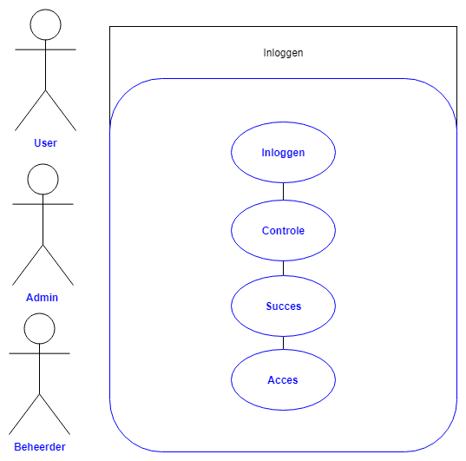

Relationeel datamodel

Normaliseren

1. Mis ik velden
2. Zijn er velden die eigenlijk een tabel (kunnen) zijn met een constante inhoud
3. Dubbele data verwijderen (tabellen samenvoegen)
4. Unieke sleutel bepalen

|  |  |
| --- | --- |
| Products |  |
| data | opmerking | |
| **ProductsID** |  | |
| Naam |  | |
| Prijs |  | |
| Resolutie |  | |
| Refresh Rate |  | |
| Gezichtsveld |  | |
| Functies |  | |
| Aansluitingen |  | |
| Accessoires |  | |
| Kleur |  | |

|  |  |
| --- | --- |
| Winkelwagen |  |
| data | opmerking | |
| **ID** |  | |
|  |  | |
|  |  | |
|  |  | |

|  |  |
| --- | --- |
| Beheerder |  |
| data | opmerking | |
| **BeheerderID** |  | |
| Naam |  | |
| Email |  | |
| Wachtwoord |  | |